JC-MJ-III双头面筋测定仪

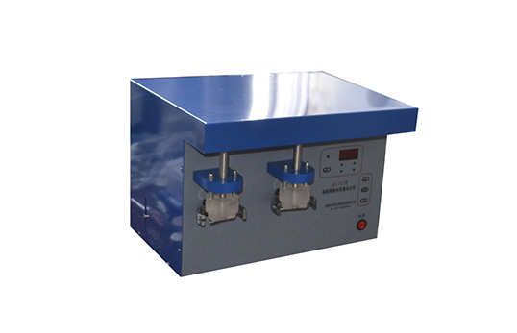
一、产品介绍
MJ-III型双头面筋测定仪由双头面筋洗涤仪、MJ-III型面筋指数测定仪、烘干仪三台独立仪器组成。用来测定面粉中湿（干）面筋的含量、面筋质量（面筋指数）及面筋持水率的仪器，特别适合样品量多的用户。广泛应用于食品和面粉加工、粮油科研机构、粮食贮藏等部门。
头面筋测定仪的工作原理：
10g面粉或全麦粉加5ml盐水，在带有筛网的洗涤杯中混合20s形成面团，然后用盐水洗涤5min，就可以得到面筋。在离心作用下，按SB／T10248-95规定的方法，就可计算出湿面筋含量及面筋指数。
二、产品参数
双头面筋测定仪的技术参数（执行国标GB／T5506-2008《小麦和小麦粉面筋含量测定》标准）：
双头洗涤
搅拌器转速 120±2r／min
离心转速 6000±5r／min
离心工作时间 1min
面筋含量两次测定结果之差不大于1.0％。
面筋指数在指数70-100之间，两次测定结果允许差不超过11个单位；在指数70以下，两次测定结果允许差不超过15个单位。
工作电压：AC220V±5％50Hz
外形尺寸：400×300×240mm
重量：16Kg
双头面筋洗涤部分：
细洗涤网规格：200目
粗洗涤网规格：26目
洗杯内径：54mm
洗涤试样量：10g
洗涤液流量：50～56ml／min
和面时间：1～99s（数显可调）
洗涤时间：1～9min（数显可调）
面筋离心部分：
电机转速：6000±5 r／min
脱水板孔径：500μm
工作时间：60s
电机功率：25W
烘干仪部分：
工作温度：100-180℃
相对湿度：＜90％
额定功率：650W

聚创环保为您提供全面的技术支持和完善的售后服务！详情咨询：0532-67705302

